 = macro RaZfstage
Apres un message de confirmation vide la feuille de stage
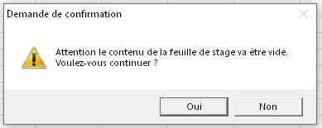
--------------------------------------------------------------------------------------
 = macro RaZdercontrole
Apres un message de confirmation supprime les mises en valeurs et annotation du dernier controle
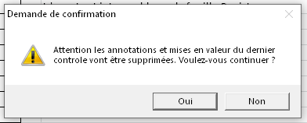
--------------------------------------------------------------------------------------
 = macro Controle
Vérifie si le stage existe sur la feuille Registre sinon message d’avertissement et sortie de la macro
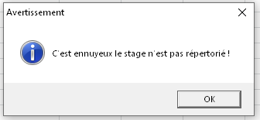
Cherche l’agent même nom, prénom et société sur la feuille Registre
si introuvable message et couleur sur feuille de stage
Sinon pour la ligne_agent,colonne du stage sur la feuille Registre suivant le libellé du stage
IL 1
Si la cellule n’est pas vide message et couleur sur feuille de stage
Sinon ok
IL 2
Si la cellule n’est pas vide message et couleur sur feuille de stage
Sinon cellule vide mais si le prérequis IL 1 n’est pas fait message et couleur sur feuille de stage
Sinon ok
PERS
Si la cellule n’est pas vide message et couleur sur feuille de stage
Sinon cellule vide mais si agent diffèrent de zone 1 ou 2 message et couleur sur feuille de stage
Sinon cellule vide et zone ok mais ANR ou MET 2 ou JAZ non vide message et couleur sur feuille de stage
Sinon cellule vide, zone ok et ANR et MET 2 et JAZ vide mais contrat de plus de 2 ans message et couleur sur feuille de stage
Sinon ok
EN
Si la cellule n’est pas vide message et couleur sur feuille de stage
Sinon cellule vide mais si agent diffèrent de zone 3 ou 4 message et couleur sur feuille de stage
Sinon ok
ANR
Si la cellule n’est pas vide message et couleur sur feuille de stage
Sinon cellule vide mais si agent diffèrent de zone 1 ou 2 message et couleur sur feuille de stage
Sinon ok
MET 2
Si la cellule n’est pas vide message et couleur sur feuille de stage
Sinon ok
JAS
Si la cellule n’est pas vide message et couleur sur feuille de stage
Sinon cellule vide mais si agent diffèrent de zone 1 ou 2 message et couleur sur feuille de stage
Sinon cellule vide et zone ok mais si le prérequis MET 2 n’est pas fait message et couleur sur feuille de stage
Sinon ok
JAN
Si la cellule n’est pas vide message et couleur sur feuille de stage
Sinon ok

PEN 1
Si la cellule n’est pas vide message et couleur sur feuille de stage
Sinon ok
PEN 2
Si la cellule n’est pas vide message et couleur sur feuille de stage
Sinon cellule vide mais si le prérequis PEN 1 n’est pas fait message et couleur sur feuille de stage
Sinon ok
UL 1
Si la cellule n’est pas vide message et couleur sur feuille de stage
Sinon cellule vide mais si zone 1 ou 2 et prérequis PERS n’est pas fait message et couleur sur feuille de stage
Sinon cellule vide mais si zone 3 ou 4 et prérequis EN n’est pas fait message et couleur sur feuille de stage
Sinon ok
ARG O
Si la cellule n’est pas vide message et couleur sur feuille de stage
Sinon cellule vide mais si agent diffèrent de zone 1 ou 2 message et couleur sur feuille de stage
Sinon cellule vide et zone ok mais si les prérequis JAS et PEN 2 pas fait message et couleur sur feuille de stage
Sinon ok
ARG A
Si la cellule n’est pas vide message et couleur sur feuille de stage
Sinon cellule vide mais si agent diffèrent de zone 3 ou 4 message et couleur sur feuille de stage
Sinon cellule vide et zone ok mais si les prérequis MET 2 et PEN 2 pas fait message et couleur sur feuille de stage
Sinon ok
ARG Mes
Si la cellule n’est pas vide message et couleur sur feuille de stage
Sinon ok

--------------------------------------------------------------------------------------
 = macro Majreg
Apres un message de confirmation début de la mise à jour
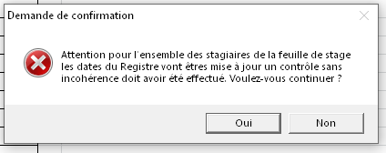
Pour chaque agent présent sur Feuille de stage, copie la date de début de stage sur la colonne du stage et la ligne de l’agent
Si le stage est PERS met en plus la date de début de stage dans la colonne de ANR MET 2 et JAS.

